Miércoles
12
de enero

Primero de Secundaria
Geografía

Prevención de desastres

Aprendizaje esperado: analiza los riesgos de desastre en relación con los procesos naturales y la vulnerabilidad de la población en lugares específicos.

Énfasis: reconocer las medidas de prevención frente a los desastres, así como las funciones del Cenapred y del Plan DN-III-E.

¿Qué vamos a aprender?

En esta sesión conocerás las medidas de prevención frente a los tipos de riesgos que pueden ocasionar desastres, así como las funciones del Centro Nacional para la Prevención de Desastres (Cenapred) y del Plan DN–III–E, de la Secretaría de la Defensa Nacional (Sedena), que son las instituciones encargadas de la prevención de desastres en México.

¿Qué hacemos?

Se iniciará la sesión diciendo que la prevención se define como el conjunto de medidas que se llevan a cabo antes de un evento de riesgo. Y los desastres se refieren a las consecuencias, pérdidas humanas o materiales, así como a los impactos económicos que se derivan de un evento de riesgo.

Pero, ¿cuál es la diferencia entre riesgos y desastres?

La diferencia es que los riesgos son causados por fenómenos naturales o antrópicos, mientras que los desastres se derivan de la ubicación de los asentamientos humanos o por desatención. Por eso se dice que los desastres no son naturales.

¿Sabías que el Cenapred es la institución encargada de la prevención de desastres en México?

Así es. El Cenapred, o Centro Nacional para la Prevención de Desastres, es el organismo encargado de estudiar y monitorear los distintos tipos de riesgos, con la finalidad de prevenir y avisar a la población sobre el desarrollo de los fenómenos naturales.

Observa el siguiente video en el que se profundizará un poco más en este tema.

- ¿Qué hace el Cenapred?
https://www.youtube.com/watch?v=6acenj1rY7Y&t=29s&ab_channel=Acervo-Televisi%C3%B3nEducativa

¿Qué te pareció el video?

Sin duda, el Cenapred es una institución muy importante y una opción para trabajar en el futuro, ¿no lo crees?

Cabe mencionar también, algunas medidas de prevención, reacción y recuperación frente a los desastres.

Recuerda que la prevención se refiere a las medidas que se llevan a cabo antes del evento de riesgo; esto es, conocer las características geográficas y de infraestructura del lugar en el que vives, contar con un botiquín, agua embotellada, comida enlatada, así como tener a la mano documentos de identidad y rutas de evacuación.

Por su parte, la reacción se refiere a las medidas que se toman durante el evento de riesgo; es decir, guardar la calma, caminar rápido y no correr, no empujar y ceder el paso a la población vulnerable, seguir los señalamientos de las autoridades de Protección Civil y conservar la vida antes que las pertenencias.

En cuanto a la recuperación, se refiere a las medidas que se llevan a cabo después del evento de riesgo, como asistir voluntariamente al apoyo y rescate de víctimas, ser solidarios, ofrecer atención psicológica, despejar áreas afectadas, reconstruir y reactivar las actividades económicas.

A esto hay que añadir que, dentro de las funciones del Cenapred está el desarrollo del Atlas Nacional de Riesgos, el cual consiste en un Sistema de Información Geográfica que contiene las capas de información de los diferentes riesgos geológicos, hidrometeorológicos y antrópicos. ¡Ve el siguiente video para conocer más sobre este Atlas!

- Consulta el Atlas Nacional de Riesgos.
https://www.youtube.com/watch?v=3o773kjFmzo&ab_channel=Acervo-Televisi%C3%B3nEducativa

Bien, después de haber visto el video, da respuesta a las siguientes preguntas:

- ¿Qué te pareció el Atlas Nacional de Riesgos?
- ¿Se ve interesante, no?

Cabe agregar que una de las medidas de prevención más importantes es la zonificación de los fenómenos naturales, como la actividad volcánica y sísmica. Observa los siguientes ejemplos del Atlas Nacional de Riesgos:

Zonificación sísmica de la CDMX

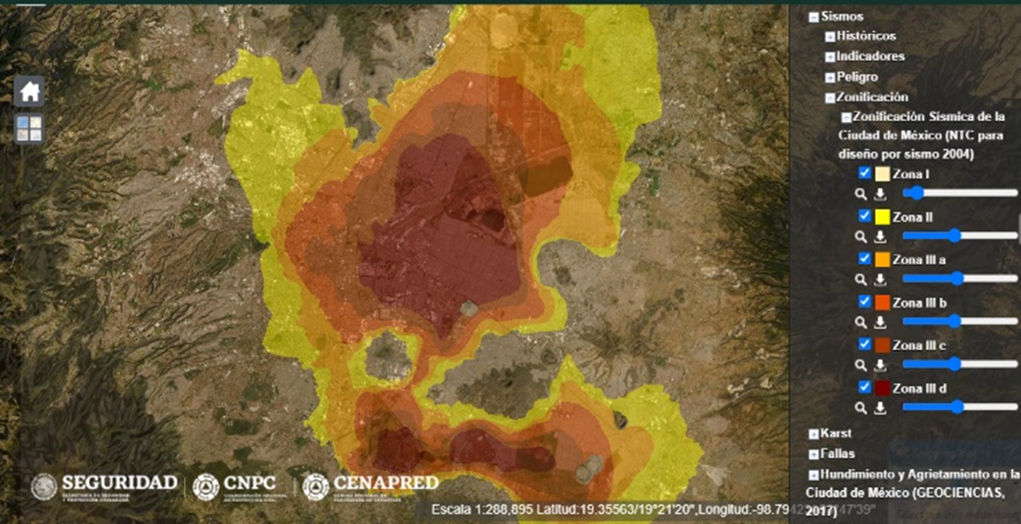

Este corresponde a la zonificación sísmica de la Ciudad de México. Los colores oscuros indican el área de mayor percepción de la actividad sísmica, mientras que los colores claros representan las zonas de baja percepción.

Zonificación de peligros del volcán Popocatépetl

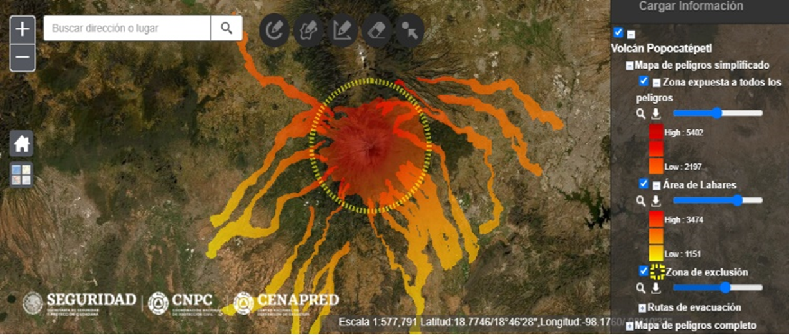

Este otro es de las zonas de peligro del volcán Popocatépetl. Aquí se aprecian los lahares, que asemejan ríos de lava, y el color rojo indica las zonas de mayor peligro, el naranja las de medio, y el amarillo las de menor.

Recuerda que, además del CENAPRED, México cuenta con el Plan DN–III–E, que es el Plan de la Secretaría de la Defensa Nacional (SEDENA) para el Auxilio a la Población Civil en Casos de Desastre.

Por definición, el Plan DN–III–E es el instrumento operativo militar que establece los lineamientos generales a los organismos del Ejército y Fuerza Aérea Mexicanos para realizar actividades de auxilio a la población afectada por desastres de origen natural o humano.

El Plan DN-III-E tiene la finalidad de optimizar los recursos humanos y materiales para la atención oportuna, eficaz y eficiente en el rescate de la población, así como en la preservación de sus bienes y entorno.

Ahora, leerás algunas preguntas que realizaron algunos alumnos y alumnas a través de las redes sociales y las respuestas que se les dieron.

Preguntas: |  | Respuestas:
Daniel_575, de la Ciudad de México.  ¡Yo vivo en la Ciudad de México y me preocupan los sismos! ¿Qué se puede hacer en caso de que ocurra un sismo? |  | Lo más importante, es prevenirse con agua y alimentos enlatados; sin embargo, también es importante mantener la calma, tener documentos importantes a la mano y cerrar las llaves de gas y las corrientes eléctricas para evitar incendios. De igual forma, recuerda alejarte de cristales y ventanas, ya que se pueden reventar, e identifica los puntos de seguridad de tu casa, colonia o comunidad.
Cindy_404, de Nuevo León, comenta:  ¡Hola! Yo vivo en Monterrey, Nuevo León. ¡Es una ciudad muy linda!, pero en la periferia está llena de industrias.  ¿Qué podemos hacer para evitar la contaminación? |  | Cindy, se trata de riesgos antrópicos por derrames o emisiones de sustancias tóxicas, y esto puede ser en el suelo, en el agua o en la atmósfera. Lo importante es localizar los corredores industriales, y el tipo de sus emisiones, así como conocer su regulación, para poder actuar en caso de emergencia.  Recuerda siempre seguir las indicaciones de protección civil del estado.
Francisco_77, de Colima nos comenta: “¡yo vivo en la localidad de ‘La Becerra’, muy cerca del Volcán de Fuego de Colima. Sé que es un volcán activo y quisiera saber ¿qué hacer en caso de erupción?” |  | ¡Muy bien, Francisco! Lo más importante en tu caso es atender las indicaciones de las autoridades de Protección Civil para la evacuación de la localidad, recuerda que las erupciones del Volcán de Fuego de Colima son de tipo explosivo, por lo que son muy peligrosas, así que recuerda evacuar con tu familia, acudir a los sitios de resguardo y mantenerse fuera del perímetro de riesgo.

Ahora se te invita para que conozcas un poco más sobre la entidad de Nuevo León, a través de la sección ABC geográfico de la entidad. En donde encontraras aspectos relacionados con el tema revisado el día de hoy.

ABC de Nuevo León.

El estado de Nuevo León se localiza al norte de la República Mexicana; limita al este con Tamaulipas, al sur con San Luis Potosí, al oeste con Coahuila y al norte con Estados Unidos de América.

Nuevo León posee sitios de interés natural y cultural, entre los que destacan las Grutas de García, el Parque Fundidora, el planetario Alfa, el paseo Santa Lucía, el parque La pastora y no podría faltar la Macro Plaza ubicada en el corazón de Monterrey.

Claro, además, Nuevo León posee una intensa actividad económica; es uno de los destinos de negocios más importantes del país, ya que es sede de muchísimas empresas nacionales e internacionales.

Pero, ¿cuáles crees que sean los principales tipos de riesgos a los que está sujeto Nuevo León?

En Nuevo León existen distintos tipos de riesgos derivados de su ubicación geográfica y actividad económica. Por ejemplo, en las zonas áridas del estado, hay un alto riesgo por sequías, lo que afecta la actividad agrícola; de igual modo, la alta concentración de la actividad industrial y tecnológica representa un alto riesgo por derrames químicos y tóxicos, lo que impacta sobre el medio ambiente y sobre la salud de la población.

Ante esta situación, Nuevo León cuenta con su propia Dirección de Protección Civil. Adscrita al gobierno de la entidad, igual que en el caso de los demás estados de la República Mexicana. Ahora observa el siguiente video para que tengas una idea más clara de cómo es esta entidad.

- Nuevo León.
https://www.youtube.com/watch?v=DGr3TADygrU

Has concluido el tema del día de hoy. Seguramente ya tienes una idea más clara sobre la prevención frente a los desastres que, como lo viste en esta sesión, no son naturales. Al igual de cómo actuar en caso de emergencia.

Recuerda que puedes ampliar tu información y resolver las dudas en tu libro de texto. También puedes consultar sobre las medidas de prevención y el plan DN-III-E, en las siguientes páginas de internet:

CENAPRED:
https://www.gob.mx/cenapred

SEDENA:
https://www.gob.mx/sedena

El reto de hoy:

Ahora se te invita a modo de reto, a que identifiques el principal tipo de riesgo al que estás sujeto en tu casa o localidad. Y que con tu familia elabores una lista de las medidas preventivas que se deben llevar a cabo para evitar, reaccionar y/o recuperarse de un evento de riesgo. Localicen los puntos de reunión y fijen horarios para encontrarse en casos de desastre.

¡Buen trabajo!

Gracias por tu esfuerzo.

Para saber más:
Lecturas

https://www.conaliteg.sep.gob.mx/

